Комплект соединительных профилей для грядок

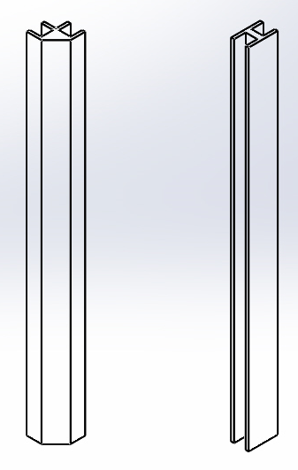

инструкция по сборке

Комплект соединительных профилей для грядок
Профиль изготовлен из алюминия и предназначен для соединения полос из шифера, цсп и прочих материалов толщиной не более 10мм. Профиль применим для сборки грядок как в теплицах, так и в открытом грунте.
Комплектация:
Профиль алюминиевый соединительный 4 шт.
Шаг 1
Продольную полосу с одной стороны зафиксировать соединительным профилем (рис.1), который необходимо заглубить в землю

Рис.1 Рис. 2
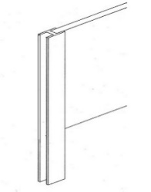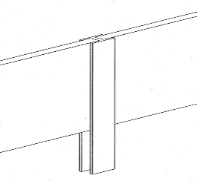
Шаг 2
В свободный паз соединительного профиля вставить вторую продольную полосу (рис. 2).
Противоположная сторона грядки собирается аналогичным способом.
Для полной сборки грядки необходим комплект угловых профилей
После установки грядку заполнить землей.
Подробная инструкция по сборке на сайте www.соткамаркет.рф
*Срок годности товара не ограничен

